Накануне Нового 2014 года учащиеся БОУСОШ №6 приняли активное участие в благотворительной акции "Снегири", организуемой ежегодно Администрацией МО Динской район совместно с Управлением по вопросам семьи и детства
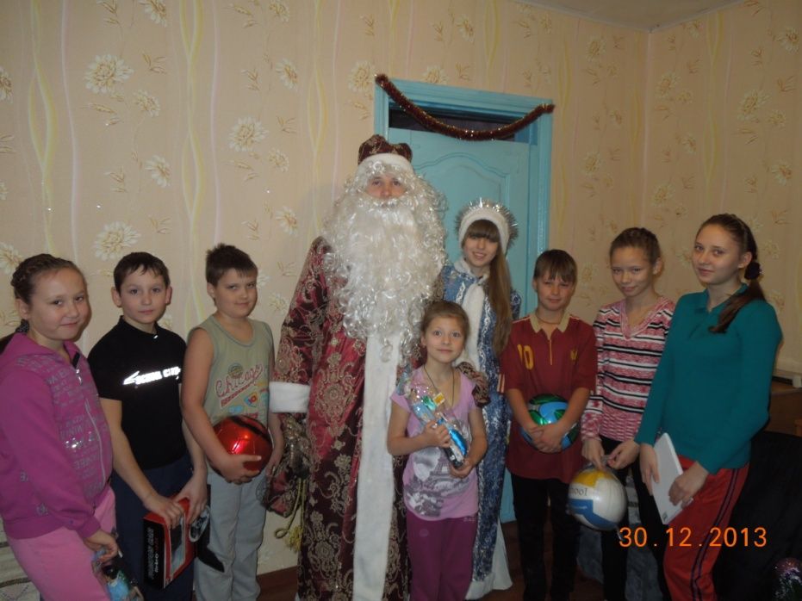

Благодаря акции у ребят сбываются заветные мечты.



